Exemplos de especificação de requisitos extraído de um trabalho de alunos do curso de ADS:

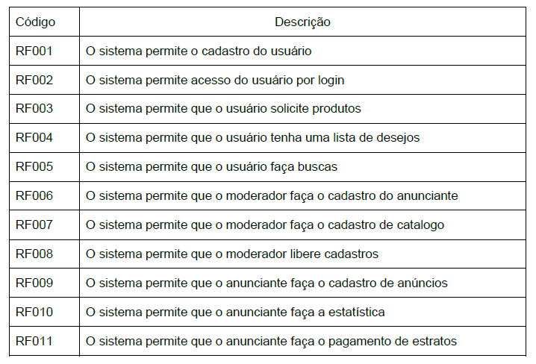

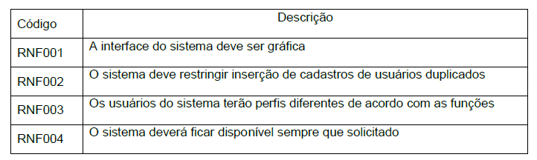

Exemplo do dicionário de dados extraído de um trabalho de alunos do curso de ADS:

